RESOLUÇÃO Nº 08/2018 – CONSELHO ADMINISTRATIVO SESCOOP RORAIMA

Aprova o Manual Técnico do Plano de Cargos, Carreiras e Salários – PCCS, SESCOOP/RR

O Presidente do Conselho Administrativo do SESCOOP/RR, no uso de suas atribuições Regimentais, torna público que o Conselho Administrativo do SESCOOP/RR, em sua 47ª Reunião Extraordinária, realizada em 24 de agosto de 2018.

RESOLVE aprovar esta Resolução nos seguintes termos:

Art. 1° - Fica aprovado o Manual Técnico do Plano de Cargos, Carreiras e Salários – PCCS, SESCOOP/RR.
Art. 2° - Esta Resolução entra em vigor na data de sua assinatura.

Boa Vista/RR, 24 de agosto de 2018.
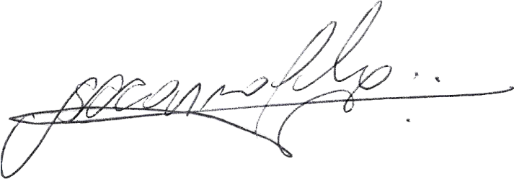

Sílvio Silvestre de Carvalho
Presidente

